НАЦИОНАЛЬНЫЙ ПРОЕКТ «Продолжительная и активная жизнь»

С 13 по 19 октября 2025г. проходит «Неделя борьбы с раком молочной (в честь месяца борьбы с раком молочной железы)»
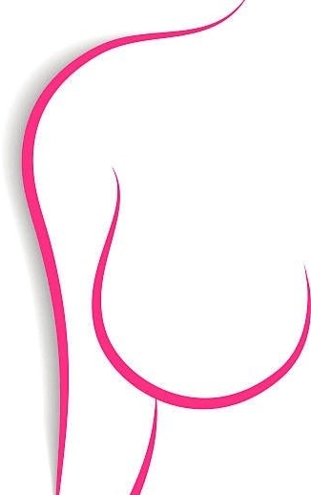
Рак молочной железы представляет собой злокачественное новообразование. Это одно из наиболее распространенных онкологических заболеваний среди женщин, хотя иногда встречается и у мужчин.

Рак молочной железы (РМЖ) является одним из самых распространенных онкологических заболеваний в России и мире.

К группе риска относятся нерожавшие женщины, принимавших длительное время гормон эстроген, женщин, у которых рано начались менструации или поздно наступила менопауза.

Также к факторам риска относят избыточный вес, вредные привычки, гинекологические заболевания, ушибы и травмы молочных желез.

РМЖ – одно их немногих онкологических заболеваний, где самодиагностика чрезвычайно эффективна. Женщина может самостоятельно обнаружить признаки рака молочной железы. Самоосмотр должен проводиться каждый месяц после окончания менструации. Насторожить обязаны: изменение цвета и форма кожных покровов молочной железы, «лимонная корка», втяжение, шелушение соска или выделения из соска. Наличие уплотнения в самой молочной железе или в подмышечной области или локальное углубление кожных покровов,

Маммография является «золотым стандартом» диагностики, безальтернативным методом выявления всех известных вариантов РМЖ, в том числе – непальпируемого.
Факторы риска
- Возраст старше 50 лет
- Наследственность (наличие близких родственников с раком молочной железы)
- Гормональные факторы (раннее начало менструаций, поздняя менопауза, отсутствие родов или позднее рождение первого ребенка)
- Избыточный вес и ожирение
- Курение и злоупотребление алкоголем
- Контакт с канцерогенами и радиационное воздействие

Симптомы заболевания
Ранние стадии часто протекают бессимптомно, однако позже могут появиться признаки:
- Образования в области груди, уплотнения или узлы
- Изменение формы или размера груди
- Выделения из сосков, изменение цвета кожи вокруг соска
- Увеличение лимфатических узлов в подмышечной впадине

Диагностика
- Самообследование молочных желез
- Осмотр врача-маммолога
- Ультразвуковое исследование (УЗИ)
- Рентгенография грудной клетки (маммография)
- Биопсия подозрительных образований

Лечение
Выбор метода лечения зависит от стадии опухоли, возраста пациентки и общего состояния здоровья.

Прогноз и профилактика
Выявление болезни на ранних стадиях значительно повышает шансы на успешное лечение и полное выздоровление.

Важно вести здоровый образ жизни, избегать факторов риска и регулярно проходить диспансеризацию по оценке репродуктивного здоровья.

Будьте здоровы!

Материал составлен по открытым Интернет-ресурсам

